
AMOS
ПАО "Аэрофлот"
13.07.2016

Руководство пользователя
«Распределение сотрудников по сменам»



Применимо к ролям:
Требуется определить

Управление документом

История согласования документа
Дата | Решение | ФИО | Комментарии

Управление документом
Файл | Руководство пользователя  «Распределение сотрудников по сменам»
Путь
Создан | 13.07.2016
Автор | Волкова Анастасия,  «РАМАКС ИНТЕРНЕЙШНЛ»
Последнее редактирование | 22.07.2019
Количество страниц | 20

История изменения документа
Версия | Дата изменения | Описание изменения | Автор изменения
000 | 22.06.2018 | Обновлено согласно версии AMOS12.0 | Рыбин В.Н.
001 | 20.05.2019 | Обновлено согласно версии AMOS 12.20 | Рыбин В.Н.

Связанные документы (этот документ должен читаться вместе с):
Название документа | Код документа | Дата

Оглавление
Управление документом 2
Оглавление 3
1. Термины и сокращения 4
2. Описание прохождения бизнес-процесса 5
Рабочий APN 5
Наименование бизнес-процесса. 5
Применимо к ролям 5
Описание процесса 5
Результат по окончании бизнес-процесса 5
3. Алгоритм прохождения процесса 6
4. Возможные ошибки прохождения процесса 20

Термины и сокращения

Термин | Определение
ИС | Информационная система
AMOS | Автоматизированная система поддержания летной годности и технического обслуживания, и ремонта воздушных судов, разработанная компанией Swiss-AS (Швейцария)
ВС | Воздушное судно
АК | Авиакомпания
ТО | Техническое обслуживание
APN | Номер приложения в ИС AMOS
Shift Plan | График работы сотрудника в смене

Описание прохождения бизнес-процесса

Рабочий APN
APN:978 “Shift Group Management”.

Наименование бизнес-процесса.
«Распределение сотрудников по сменам»

Применимо к ролям
Требуется определить

Описание процесса
- Добавление новой рабочей смены.
- Добавление шаблона смены к новой рабочей смене.
- Добавление персонала к новой рабочей смене.
- Наглядное представление новой рабочей смены.

Результат по окончании бизнес-процесса
Информация о новой рабочей смене внесена в ИС AMOS и может использоваться для дальнейшего планирования загрузки производственных мощностей.

Алгоритм прохождения процесса

  - Вход в систему AMOS.

- Для запуска систмы AMOS кликните на ярлык системы на рабочем столе.

В открывшемся окне:
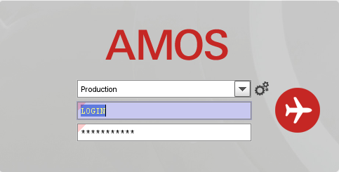
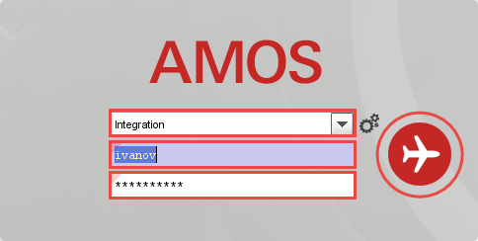
- Выберите сервер, на котором будут проводиться работы.
Примечание: по умолчанию система предложит продуктивную среду AMOS «Production».
- Введите персональный логин сотрудника.
Примечание: логином является табельный номер сотрудника.
- Введите личный пароль сотрудника.
Примечание: если вход выполняется впервые, система предложит пользователю изменить текущий пароль.
- Нажмите кнопку “Start” .

- Для запуска APN: в поле “Search” введите “APN” или часть наименования APN и нажмите клавишу
“Enter”.
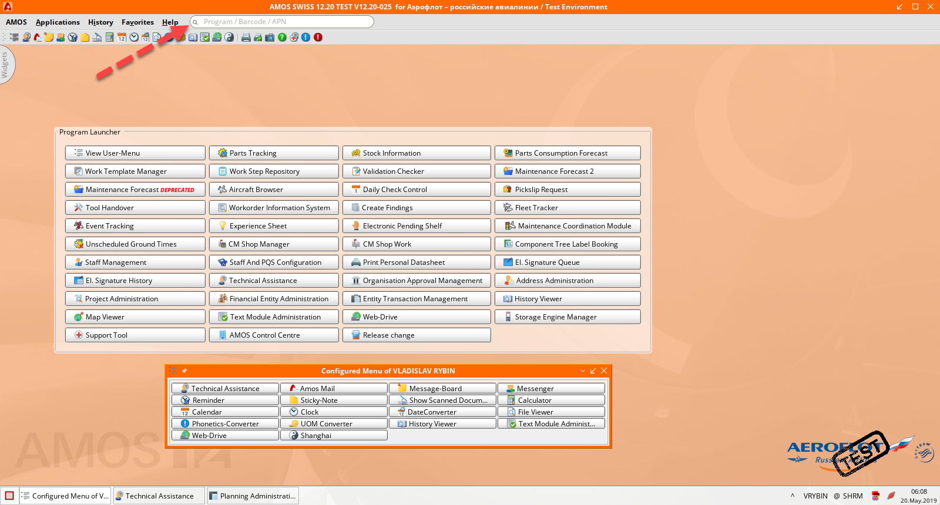

  - Описание приложения Shift Group Management (APN:978).

Приложение Shift Group Management (APN:978) используется для формирования рабочих смен на определенной станции ТО и для определенного периода времени, а также для составления каждой смены рабочим персоналом. Рабочая смена характеризуется станцией ТО и классификацией ТО.
Функционал приложения поделен на вкладки. Основное окно приложения Shift Group Management (APN:978) выглядит следующим образом:

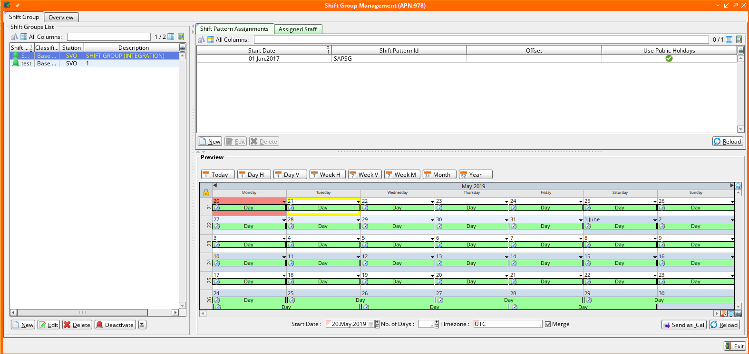

Для работы с приложением на экране присутствуют следующие основные кнопки:
Кнопка | Действие
New | Создать новую рабочую смену.
Edit | Редактировать выбранную запись.
Delete | Удалить выбранную запись.
Activate | Активировать/деактивировать смену.
Show Deactivated | Отображать деактивированные записи.
Reload | Обновить данные на экране.
Exit | Выйти из приложения.

  - Создание рабочей смены.

    - Добавление новой рабочей смены.
  - Нажмите кнопку на вкладке Shift Group, в левой части окна.
- В появившемся окне “New Shift Group” введите основную информацию  Поле Описание  Shift Group Id Название рабочей смены.  Classification Классификация ТО, выполняемого рабочей сменой (выбирается из выпадающего списка).  Station Код станции ТО, применимая к рабочей смене.  Free Planning Отметка об отображении рабочей смены в приложении Planning Administration (APN:1024) (для планирования загрузки производственных мощностей).  Use local Time Наличие отметки означает использование местной временной зоны (в соответствии с указанной станцией Т Отсутствие отметки – использование TimeZone, указанной в шаблоне смены.  Department Подразделение АК (двойным кликом мыши в данном поле вызывается список доступных для ввода значений).  Description Описание рабочей смены.  - Нажмите кнопку для сохранения данных о новой рабочей смене. | о новой смене:  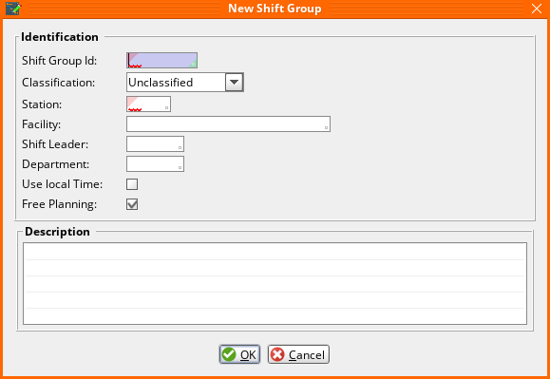
Новая рабочая смена появится в списке раздела Shift Group List на вкладке Shift Group.
Иконка рядом с названием смены означает, что смена активирована.

    - Добавление шаблона смены к новой рабочей смене.
  - В списке раздела Shift Group List на вкладке Shift Group выделите строку с новой рабочей сменой.
  - Нажмите кнопку на вкладке Shift Pattern Assignments, в правой части окна.

- В появившемся окне “New Shift Pattern Assignment” укажите дату начала шаблона смены (поле Start Date).  - В поле Shift Pattern Id сделайте двойной клик мыши и выберите нужный шаблон смены из появившегося списка.  - При необходимости укажите время задержки в работе смены (поле Offset).  - Отметка Use Public Holidays позволяет учитывать национальные праздники (выходные дни) в графике работы смены.  - Нажмите кнопку для сохранения шаблона. | 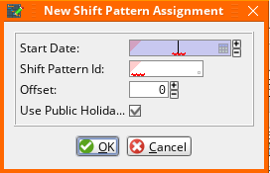
- Шаблон смены появится в списке на вкладке Shift Pattern Assignments. График работы смены в соответствии с добавленным шаблоном отобразится на календаре раздела Preview:

- Для редактирования созданного шаблона смены используйте кнопку на вкладке Shift Pattern Assignments.
При необходимости удалить шаблон используйте кнопку .
- Для изменения вида календаря, используйте кнопки в верхней части раздела Preview:
  - Day H/Day V – просмотр смен в течение дня, горизонтальное/вертикальное отображение;
  - Week H/Week V – просмотр смен в течение недели, начиная с текущей, горизонтальное/вертикальное отображение;
  - Week M – просмотр смен в течение недели, начиная с текущей, с отображением дней недели;
  - Month – просмотр смен в течение текущего месяца;
  - Year – просмотр смен в течение года, начиная с текущего месяца.
Кнопки и в шапке календаря используются для перехода к предыдущему и следующему месяцу (дню, неделе).
Кнопка в правом верхнем углу календаря позволяет вернуться к текущей дате.
Кнопка в правом нижнем углу календаря меняет отображение ночных смен.
Кнопка в правом нижнем углу календаря переключает изображение с полного экрана на нормальный вид.
Кнопка в правом нижнем углу календаря служит для вывода календаря на печать.
- Для изменения даты начала отображения календаря используйте поле Start Date (по умолчанию установлена текущая дата).
Для изменения количества отображаемых на календаре дней, используйте поле Nb. of Days.
Для изменения временной зоны используйте поле Timezone.
Отметка Merge служит для отображения отсутствия запланированного персонала.
- Нажимайте кнопку каждый раз после внесенных изменений для обновления отображения информации на календаре.
Примечание: одна рабочая смена может быть составлена несколькими шаблонами рабочих смен. Для добавления каждого следующего шаблона для выбранной смены нажимайте кнопку на вкладке Shift Pattern Assignments.

    - Добавление персонала к новой рабочей смене.
- В списке раздела Shift Group List на вкладке Shift Group выделите строку с новой рабочей сменой.
- Нажмите кнопку на вкладке Assigned Staff, в правой части окна.

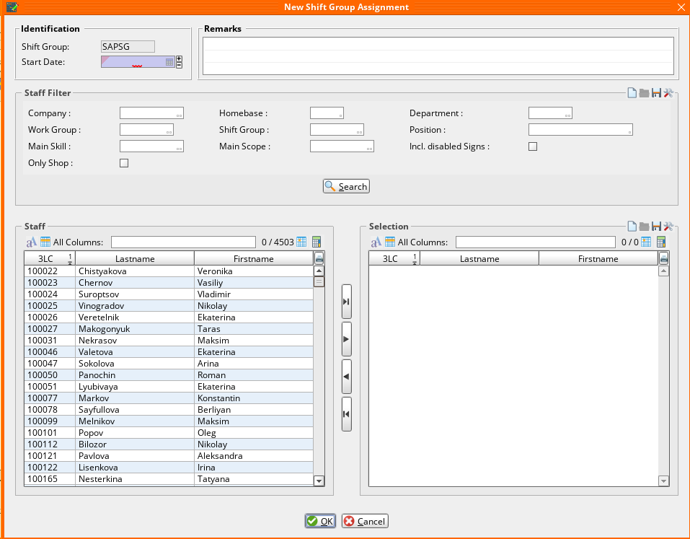

- В появившемся окне “New Shift Group Assignment” укажите дату начала работы смены (поле Start Date).
- При необходимости введите текстовые комментарии в поле Remarks.
- Используйте поля раздела Staff Filter для поиска нужных сотрудников (двойным кликом мыши в полях поиска вызываются таблицы допустимых для ввода значений):
Поле | Описание
Company | Поиск по коду АК (AFL).
Work Group | Поиск по коду рабочей группы.
Main Skill | Поиск по типу лицензии (A, B1 и др.).
Only Shop | Поиск только Shop Visit персонала.
Homebase | Поиск по коду станции ТО.
Shift Group | Поиск по названию смены.
Main Scope | Поиск по типу работ (MECH, ELEC и др.).
Department | Поиск по коду подразделения.
Position | Поиск по должности.
Incl. Disabled Signs | Включить в поиск неработоспособные штампы.

Примечания:
- Данные о персонале, используемые для поиска, должны быть предварительно занесены в AMOS при помощи приложения Staff Management (APN:146).
- В разделе Staff Filter, в правом верхнем углу, доступно сохранение пользовательских настроек фильтров:
Обозначение | Функции
 | Сброс настроек фильтра.
 | Открыть сохраненные настроенные фильтры.
 | Сохранить текущие настройки.
 | Организация и редактирование настроенных фильтров.

Для того, чтобы сохранить выбраную конфигурацию фильтра, нажмите . В открывшемся окне выберите:
Overwrite existing – изменить настройки в существуещем фильтре, выбрать из списка;
Save as new – сохранить новый фильтр, в пустом поле необходимо указать имя нового фильтра.
Также необходимо отметить, будет ли этот фильтр доступен всем пользователям AMOS, для всех поисковых панелей этого типа.
Для подтверждения настроек нажмите кнопку . Для отмены нажмите кнопку

- Нажмите кнопку для осуществления поиска по заданным критериям.
Результат поиска отобразится в нижней части окна, в разделе Staff в виде списка персонала.
- Выберите нужных сотрудников для новой рабочей смены из списка раздела Staff, пользуясь строкой поиска в верхней части раздела.
- Используйте кнопку (переместить весь список) или кнопку (переместить выбранных сотрудников) для назначения персонала в рабочую смену – перемещения в раздел Selection.
- При необходимости убрать выбранных сотрудников из списка раздела Selection, используйте кнопку (или кнопку для удаления всего списка).
- Нажмите кнопку для выполнения писка сотрудников новой рабочей смены.
- Нажмите кнопку в информационном окне ИС о необходимости создания Shift Plans для каждого сотрудника смены:

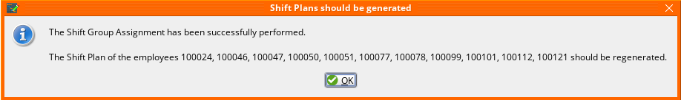

Список сотрудников новой рабочей смены появится на вкладке Assigned Staff:
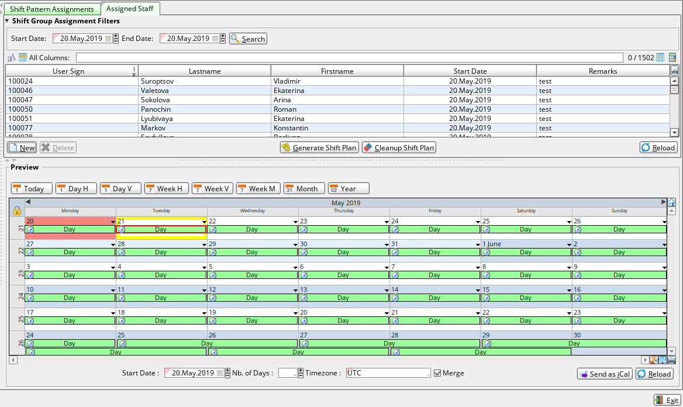

После того, как персонал был назначен в рабочую смену, необходимо сгенерировать план работ, индивидуальный для каждого сотрудника, то есть создать независимые копии рабочих планов для возможности в дальнейшем вносить изменения под требования каждого конкретного сотрудника.
- Нажмите кнопку .

в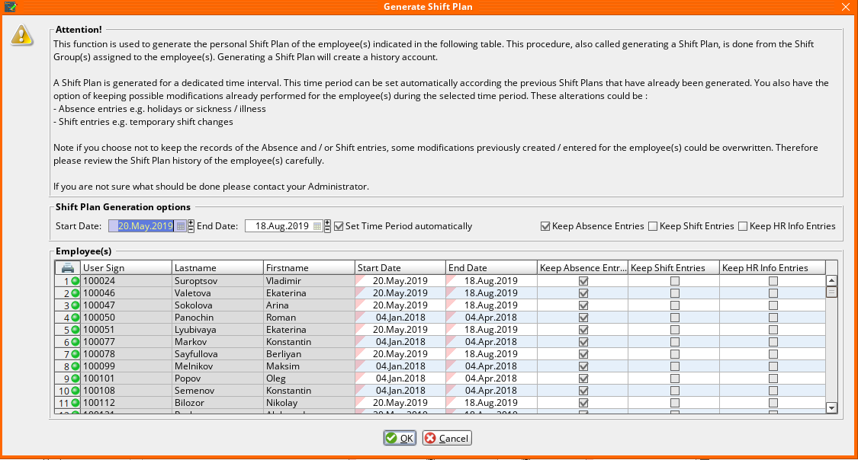

- В появившемся окне “Generate Shift Plan” задайте дату начала (поле Start Date) и окончания (поле End Date) рабочего плана.
- При необходимости укажите индивидуальные для выбранных сотрудников даты Start Date и End Date в соответствующих столбцах таблицы.
Опция Set Time Period automatically позволяет использовать дату окончания предыдущего плана как дату начала для нового сгенерированного плана работ.
Опции Keep Absence Entries, Keep Shift Entries и Keep HR Info Entries позволяют перенести в новый план персональные данные сотрудника: об отсутствии на работе, временные изменения плана, записи Human Resource, - из предыдущего плана работ.
- Нажмите кнопку для создания нового плана работ.
- При необходимости внести какие-либо изменения в план работ сотрудника, нажмите кнопку . Измените нужные данные в окне “Cleanup Shift Plan” (аналогично действию Generate Shift Plan).
- При помощи полей Start Date и End Date на вкладке Assigned Staff задается период просмотра рабочих планов. Нажмите кнопку для осуществления поиска планов работ в указанный период.
- При необходимости удалить сотрудника из списка смены, выберите сотрудника в списке персонала и нажмите кнопку . Подтвердите действие – в появившемся окне нажмите кнопку .
- Используйте кнопку для обновления данных на экране, каждый раз после изменения условий отображения данных.

    - Наглядное представление графиков работы смен.
- Для просмотра на календаре общей информации о распределении рабочих смен за нужный период времени, на вкладке Overview, в области Shift Group Selection, задайте условия отображения данных:
Поле | Описание
Shift Group Id | Название рабочей смены.
Station | Код станции ТО, применимая к рабочей смене.
Classification | Классификация ТО, выполняемого рабочей сменой (выбирается из выпадающего списка).
Show Deactivated | Отображение деактивированных рабочих смен.
Show Shift Patterns | Отображение шаблонов рабочих смен.

- Выберите тип отображения информации: группировка по коду станции ТО (Station) и/или по классификации ТО (Classification).  - При необходимости, отметьте Summary для просмотра списка персонала в сменах. | 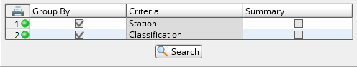
- Задайте нужный период времени, используя раздел Range: укажите нужную дату (Date), период просмотра в прошлом (History) и в будущем (Future).
- При необходимости в разделе Scale измените шкалу графика: основную (Major) и второстепенную (Minor).
- Нажмите кнопку для поиска искомой информации.
Рабочие смены отобразятся в древовидной форме в списке Shift Groups, в нижней части экрана, и на графике относительно заданного периода времени:

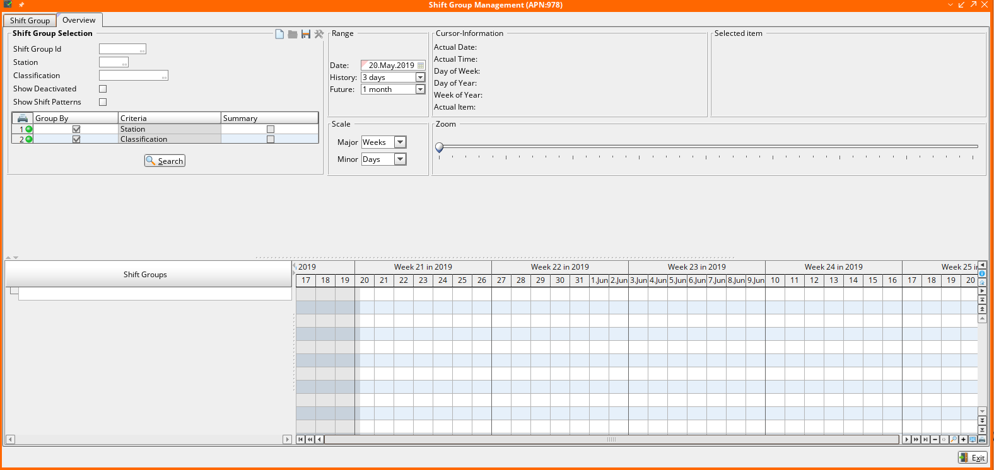

- Для работы с изображением используйте бегунок Zoom, для изменения масштаба графика (независимо от задания Scale).
В разделе Cursor-Information указывается информация о местонахождении курсора мыши на графике.
В разделе Selected item указывается информация о выбранном объекте.

Возможные ошибки прохождения процесса

Ошибка | Возможные причины | Действия по устранению

